2015-2016学年浙江省温州市乐清市八年级（上）期末物理试卷

一、选择题（共9小题，每小题3分，满分27分）
1．下列现象能证明大气压存在的是（ ）
A．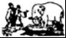 B．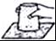 C．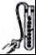 D．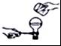
2．如图所示是一个便携式充电器正在给手机电池充电，在充电过程中，该手机电池相当于电路中的（ ）
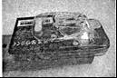
A．用电器 B．开关 C．导线 D．电源
3．一艘在水下向左潜行的潜艇，受到的浮力方向表示正确的是（ ）
A．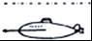 B．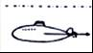 C．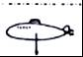 D．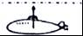
4．如图所示的电路，在M、N间接入一个滑动变阻器来调节灯泡亮度，如要实现滑片向右移动灯泡变亮，正确的接法是（ ）
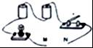
A．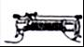 B．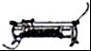 C．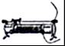 D．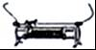
5．如图所示的电荷间相互作用规律描述正确的是（ ）
A．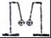 B．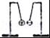 C．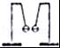 D．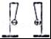
6．登山运动员在海拔2000米的山顶用普通锅煮鸡蛋，下列说法正确的是（ ）
A．水更易烧开，鸡蛋更易煮熟 B．水不易烧开，鸡蛋不易煮熟
C．水不易烧开，鸡蛋更易煮熟 D．水更易烧开，鸡蛋不易煮熟
7．小科同学做了一个趣味实验，将两张纸垂挂在筷子上，并向两张纸的中间吹气，将会出现的现象是（ ）
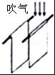
A．两张纸向中间靠拢 B．两张纸向两侧分开
C．两张纸同时向右偏 D．两张纸同时向左偏
8．“响应六城联创，倡导文明出行”，某同学画出了如图所示的控制人行红、绿灯的简单的电路图，你认为可行的是（ ）
A．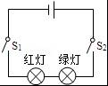 B．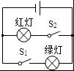 C．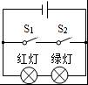 D．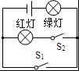
9．连接乐清与洞头大门岛的大门大桥即将建成通车，图为建筑工人用重垂线原理检查桥墩是否竖直，当重垂从水面开始向下浸入深度为h的水下，能正确反应重垂所受浮力与浸入深度（h）之间关系的是（ ）
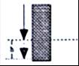
A．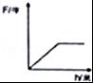 B．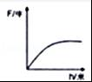 C．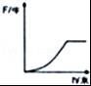 D．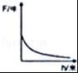

二、填空题（共1小题，每小题2分，满分2分）
11．某同学仔细观察豆浆机，发现其中用到了许多科学知识．
（1）豆浆机机座底部安装有“吸盘”，防止在打浆时位置发生移动，“吸盘”利用 起固定作用．
（2）豆浆机结构包括不锈钢杯体、铜质电热器、铁质打浆器、塑料手柄（如图），其中属于绝缘体的是 ．
（3）电热器的电热丝与打浆器的电动机是并联连接的，制豆浆过程中先是电热丝工作，一段时间后电动机启动工作，此时通过电热丝的电流将 （填“变大”“不变”或“变小”）．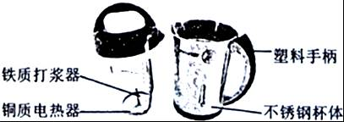

三、解答题（共4小题，满分24分）
12．如图所示，科学兴趣小组用一个带有刻度的注射器和压强传感器（通过数据采集器能在计算机上显示压强示数），来探究一定质量的空气压强与体积的关系，下表是兴趣小组通过实验所获得的数据．（查阅资料：一定质量的空气，其压强大小与体积、温度有关）
实验次数 | 1 | 2 | 3 | 4 | 5 | 6
气体体积V（毫升） | 20 | 18 | 16 | 14 | 12 | 10
气体压强p（千帕） | 100 | 111 |  | 143 | 167 | 200
（1）该实验中除了控制该空气质量相同外，你认为还需控制相同的量有 ．
（2）第3次实验中的压强的数据是 ．
（3）该实验可以得到的初步结论是 ．
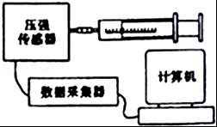
13．小科同学利用如图电路，探究“影响导体电阻的大小的因素”，图中甲、乙、丙都是镍铬合金丝，其中甲、乙长度相同，乙、丙粗细相同．回答以下问题：
（1）小科提出的猜想是“导体电阻的大小与导体的粗细有关”，则他应选用 电阻丝进行实验．
（2）小科在实验中根据 判断接入M、M两点间电阻的大小．
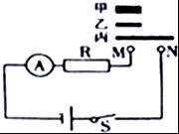
14．平流层飞艇在军事和经济建设方面应用价值很高，世界不少国家都在积极开展该领域的技术攻关和研究．2015年10月13日我国自主研发的平流层飞艇“圆梦号”进行了首次试飞，“圆梦号”是一艘巨大的银色飞艇，体积达18000立方米，内充氦气依靠浮力升入空中，上升过程中假设飞艇的体积不变．
（1）平流层大气温度随高度升高而升高，飞艇不受 现象影响，可全天候全天时连续工作．
（2）当飞艇从近地面升到平流层高空时，其内外气压差将如何变化？ ．
（3）当飞艇悬停在平流层某高度时，已知该高度大气密度为0.15千克/米³，则飞艇受的浮力为多大？（g取10牛/千克）
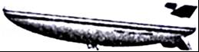
15．小科同学看到超载车损坏公路的新闻报道，设计了一个称量车重的模拟电路，将载重量转化成电流表示数，电路由电源、称重计、定值电阻R₀、滑动变阻器R₁、弹簧和开关组成，下表是压力与滑动变阻器接入电路阻值的关系．
压力（牛） | 0 | 10 | 20 | 30 | 40 | 50
阻值（Ω） | 20 | 16 | 12 | 8 | 4 | 0
（1）电路中定值电阻R₀的作用是 ．
（2）定值电阻R₀的阻值为20欧，电源电压为8伏，当载重物体重为20牛时，电流表（称重计）的示数为多少安？
（3）电源时间用久了，电压会降低，则相同的车辆称重结果将如何变化，并说出判断的理由： ．
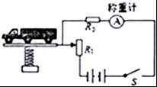

2015-2016学年浙江省温州市乐清市八年级（上）期末物理试卷
参考答案与试题解析

一、选择题（共9小题，每小题3分，满分27分）
1．下列现象能证明大气压存在的是（ ）
A．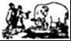 B．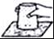 C．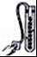 D．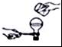
【考点】大气压强的存在．
【分析】要解决此题，首先要对大气压有一个正确的认识，即验证大气压存在时，一般是根据内外压强的不同所表现出的现象；注意将大气压与液体产生压强的区别．
【解答】解：A、曹冲借助船来称象，利用物体的浮沉条件，与浮力有关，与大气压无关，故A不符合题意；
B、杯中的水在大气压力作用下被托起，证明了大气压的存在，故B符合题意；
C、液体压强计用来验证浮力的存在，与大气压无关，故C不符合题意；
D、待水沸腾后，停止加热，向烧瓶顶部浇冷水，看到水重新沸腾，证明液体的沸点跟气压有关，不能证明大气压的存在，故D不符合题意．
故选B．

2．如图所示是一个便携式充电器正在给手机电池充电，在充电过程中，该手机电池相当于电路中的（ ）
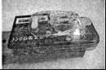
A．用电器 B．开关 C．导线 D．电源
【考点】电源及其能量转化．
【分析】电路由电源、开关、导线、用电器组成，分析题意，然后答题．
【解答】解：在给手机电池充电的过程中，电能转化为电池的化学能，在电路中手机电池消耗电能，手机电池相当于用电器；
故选A．

3．一艘在水下向左潜行的潜艇，受到的浮力方向表示正确的是（ ）
A．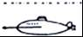 B．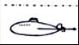 C．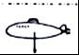 D．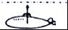
【考点】浮力产生的原因．
【分析】浮力产生的原因是液体（或气体）对物体上下表面的压力差；浮力的方向是竖直向上的．
【解答】解：在水下向左潜行的潜艇，受到的浮力方向是向上的，故ABC错误，D正确．
故选D．

4．如图所示的电路，在M、N间接入一个滑动变阻器来调节灯泡亮度，如要实现滑片向右移动灯泡变亮，正确的接法是（ ）
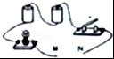
A．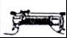 B．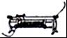 C．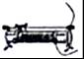 D．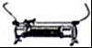
【考点】滑动变阻器的使用．
【分析】先根据滑片移动的方向和灯泡的发光情况判断滑动变阻器接入电路阻值的变化，然后根据滑动变阻器接入电路的两个接线柱以及滑片移动时确定接入电路阻值的变化，从而找出符合要求的选项．
【解答】解：
滑片右移时，灯泡的亮度逐渐变亮，说明滑动变阻器接入电路的阻值减小；
A、根据图示可知，滑动变阻器将下面两个接线柱接入电路，故滑片失去改变电阻的作用，不符合题意；
B、根据图示可知，滑片向右移动时，滑动变阻器接入电路的阻值变大，不符合题意；
C、根据图示可知，滑片向右移动时，滑动变阻器接入电路的阻值变小，符合题意；
D、根据图示可知，滑动变阻器将上面两个接线柱接入电路，故滑片失去改变电阻的作用，不符合题意．
故选C．

5．如图所示的电荷间相互作用规律描述正确的是（ ）
A．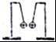 B．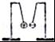 C．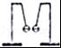 D．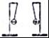
【考点】电荷间的相互作用规律．
【分析】电荷间相互作用：同种电荷互相排斥，异种电荷互相吸引．
【解答】解：A、两小球带有同种电荷，应该相互排斥．故A错误．
B、两小球带有异种电荷，应该相互吸引．故B正确．
C、两小球带有同种电荷，应该相互排斥．故C错误．
D、两小球带有异种电荷，应该相互吸引．故D错误．
故选B．

6．登山运动员在海拔2000米的山顶用普通锅煮鸡蛋，下列说法正确的是（ ）
A．水更易烧开，鸡蛋更易煮熟 B．水不易烧开，鸡蛋不易煮熟
C．水不易烧开，鸡蛋更易煮熟 D．水更易烧开，鸡蛋不易煮熟
【考点】沸点及沸点与气压的关系．
【分析】要解答本题需掌握：海拔高度越高，气压越低，沸点越低．
【解答】解：登山运动员在海拔2000米的山顶用普通锅煮鸡蛋，水更易烧开，但水沸腾了很长时间鸡蛋还是不熟，这是因为海拔高度越高，气压越低，气压低，沸点降低，所以不易把鸡蛋煮熟．
故选D．

7．小科同学做了一个趣味实验，将两张纸垂挂在筷子上，并向两张纸的中间吹气，将会出现的现象是（ ）
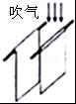
A．两张纸向中间靠拢 B．两张纸向两侧分开
C．两张纸同时向右偏 D．两张纸同时向左偏
【考点】流体压强与流速的关系．
【分析】解决本题的关键是要明确哪里的空气流速大，压强小，由此产生的压力差方向向哪儿．
【解答】解：对着两张纸的中间吹气，两张纸中间的空气流速变大，压强变小，小于纸外侧的大气压，产生了一个向内的压强差，将纸压向中间．
故选A．

8．“响应六城联创，倡导文明出行”，某同学画出了如图所示的控制人行红、绿灯的简单的电路图，你认为可行的是（ ）
A．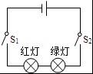 B．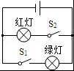 C．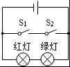 D．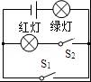
【考点】电路图设计．
【分析】根据生活经验可知，红绿交通信号灯不能同时工作、且互不影响即为并联，然后分析选项得出答案．
【解答】解：A．两开关均闭合时红绿交通信号灯同时发光，只闭合一个开关均不发光，故A错误；
B．只闭合开关S₁时红灯亮，只闭合开关S₂时绿灯亮，两灯独立工作，互不影响，故B正确；
C．两开关都闭合时会造成电源短路且两灯泡不发光，任何一个开关断开时红绿交通信号灯同时发光，故C错误；
D．当只闭合开关S₂时，两灯泡都发光，只闭合S₁时绿灯亮，故D错误．
故选B．

9．连接乐清与洞头大门岛的大门大桥即将建成通车，图为建筑工人用重垂线原理检查桥墩是否竖直，当重垂从水面开始向下浸入深度为h的水下，能正确反应重垂所受浮力与浸入深度（h）之间关系的是（ ）
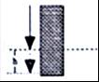
A．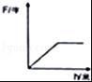 B．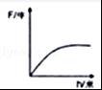 C．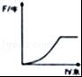 D．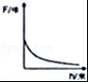
【考点】阿基米德原理．
【分析】首先根据F_{浮}=ρ_{液}gV_{排}分析在重垂从水面开始向下浸入深度为h的水下的过程中浮力的大小变化，然后根据浮力变化规律找出符合的图象．
【解答】解：根据F_{浮}=ρ_{液}gV_{排}可知，物体所受浮力与液体的密度和物体排开液体的体积有关，当重垂从水面开始向下到完全浸没到水中时，重锤浸入水中的深度不断增大，排开水的体积不断变大，浮力不断变大；当重锤完全浸没在水中后，重锤浸入水中的深度不断增大，排开水的体积不再变化，浮力不再变化，所以，当重垂从水面开始向下浸入深度为h的水下，浮力先是逐渐增大，然后不变，图中符合这个规律的是A图象．
故选A．

二、填空题（共1小题，每小题2分，满分2分）
11．某同学仔细观察豆浆机，发现其中用到了许多科学知识．
（1）豆浆机机座底部安装有“吸盘”，防止在打浆时位置发生移动，“吸盘”利用 大气压 起固定作用．
（2）豆浆机结构包括不锈钢杯体、铜质电热器、铁质打浆器、塑料手柄（如图），其中属于绝缘体的是 塑料手柄 ．
（3）电热器的电热丝与打浆器的电动机是并联连接的，制豆浆过程中先是电热丝工作，一段时间后电动机启动工作，此时通过电热丝的电流将 不变 （填“变大”“不变”或“变小”）．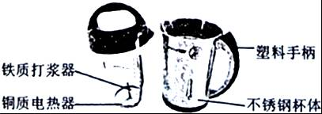
【考点】大气压的综合应用；绝缘体．
【分析】（1）当把豆浆机放在平整的桌面上时，把橡皮碗内的空气排出，大气压将皮碗紧紧的压在桌面上，防止豆浆机在打浆时位置发生移动；
（2）根据导电性的不同，材料可分为导体，半导体，绝缘体三大类，容易导电的物体叫导体，不容易导电的物体叫绝缘体，导电性能介于导体与绝缘体之间的叫半导体．
（3）根据电热器和电动机并联，结合并联电路的电流特点分析解答．
【解答】解：（1）把吸盘紧压在桌面上，把吸盘内的空气排出，大气压就把吸盘紧压在了桌面上，防止在打浆时位置发生移动，因此，“吸盘”是利用大气压起固定作用的；
（2）不锈钢杯体、铜质电热器、铁质打浆器属于导体，塑料手柄属于绝缘体；
（3）电热器的电热丝与打浆器的电动机是并联连接的，电热器和电动机可以单独工作，互不影响，由并联电路的电流特点可知制豆浆过程中先是电热丝工作，一段时间后电动机启动工作，此时通过电热丝的电流不变．
故答案为：（1）大气压；（2）塑料手柄；（3）不变．

三、解答题（共4小题，满分24分）
12．如图所示，科学兴趣小组用一个带有刻度的注射器和压强传感器（通过数据采集器能在计算机上显示压强示数），来探究一定质量的空气压强与体积的关系，下表是兴趣小组通过实验所获得的数据．（查阅资料：一定质量的空气，其压强大小与体积、温度有关）
实验次数 | 1 | 2 | 3 | 4 | 5 | 6
气体体积V（毫升） | 20 | 18 | 16 | 14 | 12 | 10
气体压强p（千帕） | 100 | 111 |  | 143 | 167 | 200
（1）该实验中除了控制该空气质量相同外，你认为还需控制相同的量有 温度 ．
（2）第3次实验中的压强的数据是 125 ．
（3）该实验可以得到的初步结论是 在温度不变的情况下，气体压强与气体体积成反比 ．
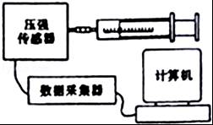
【考点】控制变量法与探究性实验方案．
【分析】（1）根据控制变量法发分析需要控制相同的量；
（2）根据表格，分析气体体积与气体压强的关系；
（3）根据气体体积与气体压强的关系解答．
【解答】解：（1）一定质量的空气，其压强大小与体积、温度有关，究一定质量的空气压强与体积的关系，应控制温度相同；
（2）由表中的数据可知：实验次数1：VP=20毫升×100千帕=2000毫升千帕；实验次数2：VP=18毫升×111千帕=2000毫升千帕；实验次数4：VP=14毫升×143千帕=2000毫升千帕；实验次数5：VP=12毫升×167千帕=2000毫升千帕；实验次数6：VP=10毫升×200千帕=2000毫升千帕；由此可知：气体体积和气体压强的乘积为定值，所以实验3中气体压强为：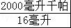 =125千帕；
（3）由（2）可知：气体体积和气体压强的乘积为定值，即在温度不变的情况下，气体压强与气体体积成反比．
故答案为：（1）温度；（2）125；（3）在温度不变的情况下，气体压强与气体体积成反比．

13．小科同学利用如图电路，探究“影响导体电阻的大小的因素”，图中甲、乙、丙都是镍铬合金丝，其中甲、乙长度相同，乙、丙粗细相同．回答以下问题：
（1）小科提出的猜想是“导体电阻的大小与导体的粗细有关”，则他应选用 甲、乙 电阻丝进行实验．
（2）小科在实验中根据 电流表的示数 判断接入M、M两点间电阻的大小．
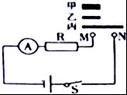
【考点】影响电阻大小的因素．
【分析】（1）影响导体电阻大小的因素：导体的材料、长度和横截面积，在研究电阻与其中某个因素的关系时，要采用控制变量法的思想，要研究导体的电阻大小与一个量之间的关系，需要保持其它量不变；
（2）电流表串联在电路中，电源电压一定，导体电阻越大，电路电流越小，导体电阻越小，电路电流越大，可以通过电流表示数大小判断导体电阻大小．
【解答】解：
（1）要验证“导体电阻的大小与导体的粗细有关”，应控制导体材料与长度相同，横截面积不同，所以应选甲、乙的两根电阻丝进行实验；
（2）在M、N之间分别接上不同的导体，则通过观察电流表示数来比较导体电阻的大小．
故答案为：（1）甲、乙；（2）电流表的示数．

14．平流层飞艇在军事和经济建设方面应用价值很高，世界不少国家都在积极开展该领域的技术攻关和研究．2015年10月13日我国自主研发的平流层飞艇“圆梦号”进行了首次试飞，“圆梦号”是一艘巨大的银色飞艇，体积达18000立方米，内充氦气依靠浮力升入空中，上升过程中假设飞艇的体积不变．
（1）平流层大气温度随高度升高而升高，飞艇不受 对流（天气、气候） 现象影响，可全天候全天时连续工作．
（2）当飞艇从近地面升到平流层高空时，其内外气压差将如何变化？ 变大 ．
（3）当飞艇悬停在平流层某高度时，已知该高度大气密度为0.15千克/米³，则飞艇受的浮力为多大？（g取10牛/千克）
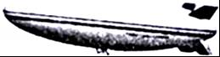
【考点】浮力大小的计算．
【分析】（1）大气压强与高度的关系是：大气的压强随高度的增加而减小．根据平流层大气温度随高度升高而升高可得出结论；
（2）根据大气的压强随高度的增加而减小，球内的气压不变可知其内外气压差将如何变化．
（3）根据阿基米德原理F_{浮}=ρ_{空气}gV_{排}，计算即可．
【解答】解：（1）由于平流层大气温度随高度升高而升高，所以飞艇不受对流（天气、气候）现象影响，可全天候全天时连续工作．
（2）飞艇在升高过程中，飞艇外的大气压强越来越小，而飞艇内的气压不变，所以其内外气压差将变大，
（3）由阿基米德原理知，飞艇在空气中所受浮力为：
F_{浮}=ρ_{空气}gV_{排}=0.15kg/m³×1.8×10⁴m³×10N/kg=2700N；
故答案为：（1）对流（天气、气候）；（2）变大；（3）飞艇受的浮力为2700N．

15．小科同学看到超载车损坏公路的新闻报道，设计了一个称量车重的模拟电路，将载重量转化成电流表示数，电路由电源、称重计、定值电阻R₀、滑动变阻器R₁、弹簧和开关组成，下表是压力与滑动变阻器接入电路阻值的关系．
压力（牛） | 0 | 10 | 20 | 30 | 40 | 50
阻值（Ω） | 20 | 16 | 12 | 8 | 4 | 0
（1）电路中定值电阻R₀的作用是 保护电路 ．
（2）定值电阻R₀的阻值为20欧，电源电压为8伏，当载重物体重为20牛时，电流表（称重计）的示数为多少安？
（3）电源时间用久了，电压会降低，则相同的车辆称重结果将如何变化，并说出判断的理由： 相同的车辆称重时电路中的电阻不变，电源时间用久了，电压降低，根据欧姆定律可知电路中的电流会减小，所以相同的车辆称重结果将变小 ．
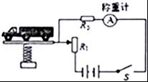
【考点】欧姆定律的应用．
【分析】（1）由电路图可知，如果没有定值电阻R₀，当风力过大时即滑片P移至B点时，电路中的电流过大，有可能烧坏电流表，据此分析定值电阻R₀在电路中的作用．
（2）当载重物体重为20牛时，由表格数据得出此时滑动变阻器接入电路的阻值，然后由串联电路特点与欧姆定律求出电路电流．
（3）根据称量器的原理可知是通过电流表测量电路中的电流来判断的，所以根据串联电路特点与欧姆定律求出分析出电路中的电流的变化即可得出结论．
【解答】解：（1）由电路图可知，当载物过重时，变阻器滑片指在最下端，如果没有定值电阻R₀，电源将短路，电路接入电阻R₀后，当变阻器滑片指在最下端时，不会造成电路短路，由此可见，电阻R₀的作用是保护电路．
（2）当载重物体重为20牛时，由表格数据得出此时滑动变阻器接入电路的阻值R₁′=12Ω，
由于定值电阻R₀与滑动变阻器R₁是串联流入电路，则此时电路的中电阻R_{总}=R₀+R₁′=20Ω+12Ω=32Ω，
所以电流表（称重计）的示数为I==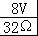=0.25A；
（3）根据称量器的原理可知是通过电流表测量电路中的电流来判断的，相同的车辆称重时根据串联电路的电阻特点可知电路中的电阻不变，电源时间用久了，电压降低，根据欧姆定律可知电路中的电流会减小，所以相同的车辆称重结果将变小．
答：（1）定值电阻R₀=60Ω；
（2）弹簧的长度与受到的力的关系是：在弹簧限度内，弹簧受到的压力越大，弹簧长度越短．
（3）相同的车辆称重时电路中的电阻不变，电源时间用久了，电压降低，根据欧姆定律可知电路中的电流会减小，所以相同的车辆称重结果将变小．

2016年10月20日

